ЕСАД ЈАКУПОВИЋ
П
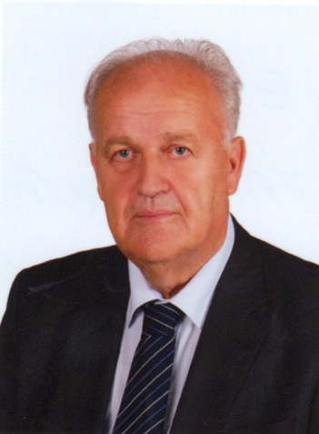
роф. др Есад Јакуповић, дописни члан АНУРС-а у радном саставу, рођен је 21. септембра 1950. године у Ћели, општина Приједор, гдје је завршио основну и средњу школу. Дипломирао је на Факултету индустријске педагогије (смјер физика) у Ријеци 1975. године. Постдипломске студије завршио је 1984. на Факултету пољопривредних знаности Свеучилишта у Загребу одбраном магистарске тезе Утрошак енергије у транспорту. Докторску дисертацију Методологија енергијске билансе за биомасу одбранио је 1991. на Факултету стројарства Универзитета у Љубљани. По завршетку студија, запослио се као професор физике у Средњошколском центру у Приједору, а у једном мандату био је директор Средње управне школе. Једно вријеме радио је и на Педагошкој академији Универзитета у Бањој Луци, Одсјек за математику и физику.
У периоду 1992–1996. радио је у Министарству образовања науке и културе Покрајине Баварске у Минхену (Њемачка), а потом на Машинском факултету у Зеници (Универзитет у Сарајеву), као професор физике и шеф Одсјека за математику и физику. Такође, изводио је наставу на Факултету електротехнике и машинства Универзитета у Тузли, Машинском факултету у Бихаћу, Педагошком факултету у Бихаћу, Природно-математичком факултету у Тузли.
Био је министар за образовање, науку, културу и спорт Унско-санског кантона у Бихаћу (1997–1999), а потом ректор Универзитета у Бихаћу (1999–2002). Предавао је предмете Математика и Пословна и финансијска математика на Факултету пословне економије у Бањој Луци (2003–2005), а једно вријеме обављао је и дужност продекана за наставу. Од 2005. године запослен је на Паневропском универзитету „Апеирон” у Бањој Луци као редовни професор на предметима Физика и биофизика, Математика, те Пословна и финансијска математика. На истом универзитету, у периоду 2005–2014, био је на дужности проректора за наставу, те замјеник предсједника за постдипломске и докторске студије. Функцију ректора Паневропског универзитета „Апеирон” обавља од 2014. године.
Његов научноистраживачки рад првенствено је усмјерен на математичко моделирање технолошких процеса, анализирање енергетских биланса при производњи биомасе, анализирање диелектричних и апсорпционих молекулских кристала и на алтернативне изворе енергије. Учествовао је у реализацији пројеката Енергетски потенцијал вјетра Републике Српске и Проводне и оптичке карактеристике нанодимензионих кристални узорака. Објавио је низ осврта, коментара, рецензија и приказа у часописима и приручницима.
За дописног члана Академије наука и умјетности Републике Српске, у радном саставу, изабран је 4. децембра 2015. године. Члан је Академијиног Одбора за високо образовање.
Објављене књиге и уџбеници: Fizika, Sarajevo 1995; Fizika i elektromagnetizam, Zenica 1997; Fizika i tabelama, formulama i zadacima, Zenica 1997; Fizika II, Bihać 1998; Fizika III, Bihać 1998; Finansijska i poslovna matematika, Banja Luka 2007; Diskretne matematičke strukture, Banja Luka 2007; Fizika i biofizika, Banja Luka 2008; Viša matematika, Banja Luka 2008; Obnovljivi izvori energije, Banja Luka 2009; Ekologija, Banja Luka 2010; Metodologija naučnoistraživačkog rada (коаутор), Banja Luka 2014; Zbirka zadataka iz fizike (коаутор), Banja Luka 2018; Trigonometrija (коаутор), Banja Luka 2018. i dr.

